附件3
教学工作量统计流程图
（1）研究生指导和学术导师教学工作量统计流程图
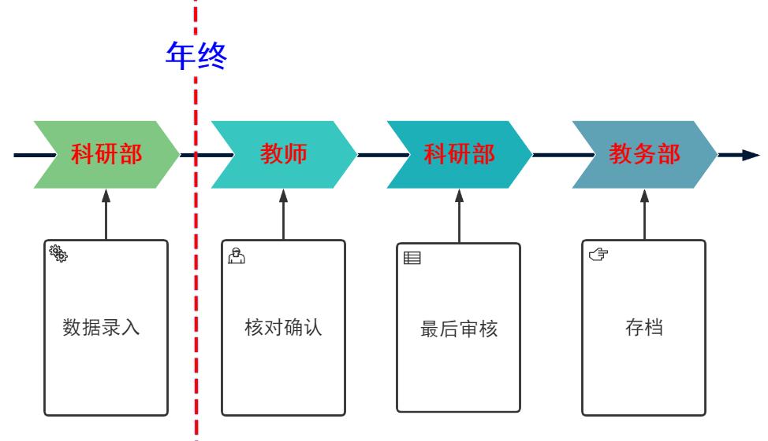
（2）培训项目和学院内训教学工作量统计流程图
